第四期（总第187期）
厦门市妇幼保健院医务部 2020年5月15日

我院再获国家级奖项，福建省仅三家！
近日，国家药品不良反应监测中心对全国监测评价工作优秀机构进行表彰，我院为福建省3家表彰单位之一。这是继2018年被认定为“国家药品不良反应监测哨点医院”后，我院在药品不良反应监测评价中荣获的又一国家级殊荣。
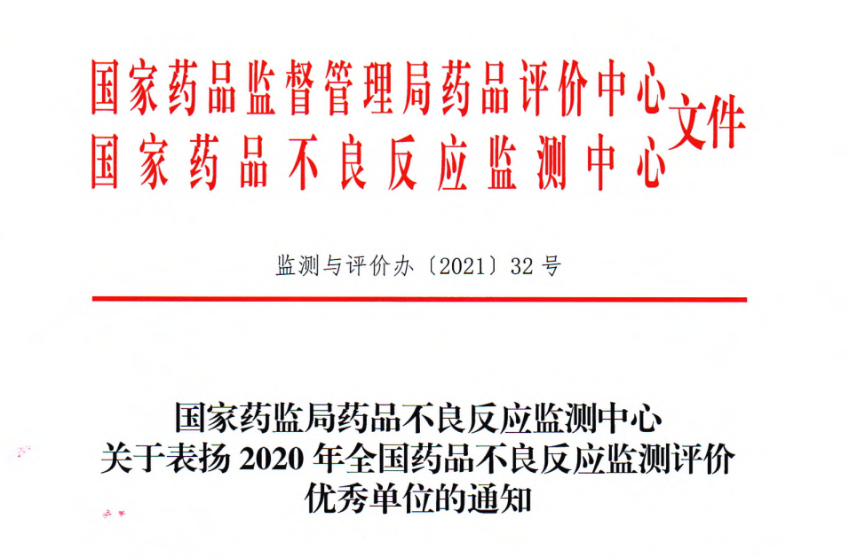
数十年来，妇幼医师、药师在药品不良反应监测工作中，围绕我院的专科特色，落实国家局及国家中心下达的各项监测和评价的相关工作，至今已连续十余年上报的药品不良反应数量和质量均居厦门市首位，二十余人次获不良反应监测工作先进个人。
2018年，凭借十余年精湛过硬的工作业绩，厦门市妇幼保健院成为首批国家药品不良反应监测哨点医院。引进“中国医院药物警戒系统”，实现信息自动采集及上报，在被动监测的基础上加上主动监测，及时捕捉药品风险信号，更好地保障了患者用药安全。
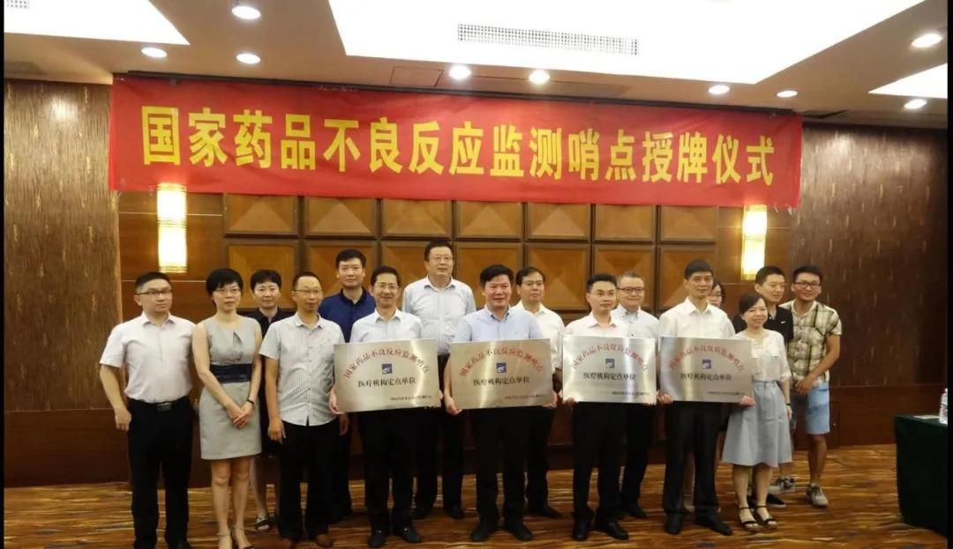
我院药师积极深入一线监测工作，设定多项筛选条件，针对重点科室、重点人群和品种进行更深一步的挖掘。如对孕产妇保胎药物、新生儿常用药物的不良反应进行特别关注，使得此类高风险人群的不良反应上报的真实性和完整性接近100%。
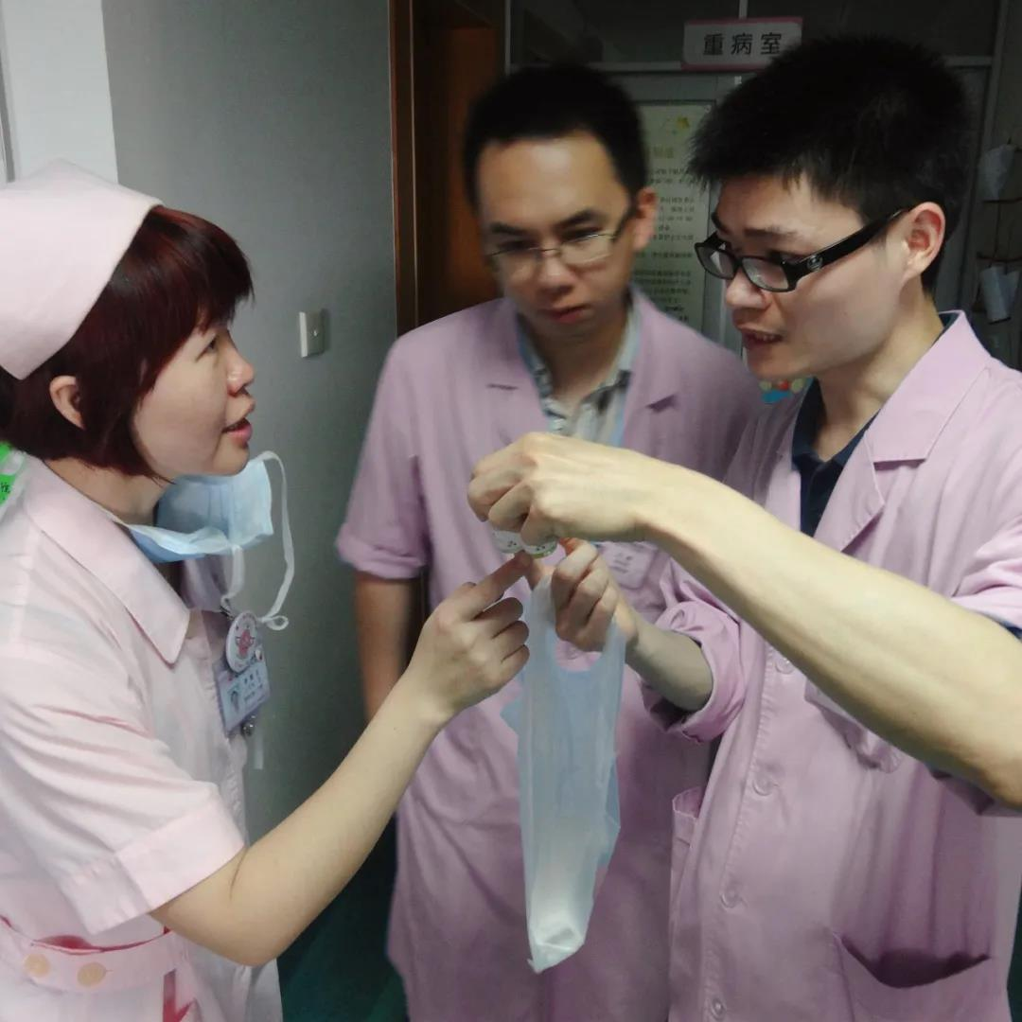
我院将继续纵向推进“药品不良反应监测工作”，开展详实的临床用药研究。为高风险人群的用药监测与评价提供更多科学客观的临床数据，做好妇女、儿童安全用药的坚强后盾。

全国三级医院“国考”成绩发榜 我院荣列妇产类医院第15名
近日，2019年度全国三级公立医院绩效考核成绩发榜，我院位列全国妇产类医院第15名、评定“A级”。
参加2019年绩效考核的妇产类三级医院共有117家，较2018年的107年家增加了10家。我院取得全国妇产类医院排名第15位的成绩，评定为A级。
此次，在26个国考指标中，我院有11个指标达到满分。医疗质量、运营效率、持续发展、满意度评价均超过同类医院平均水平。其中，满意度评价较2018年明显提高，科研经费总额排名由2018年的25名上升到2019年第16名。这既是市民对我院的支持和信任的有力表现，也是全院职工共同努力的结果。
未来，我院将认真总结经验，完善制度，凝聚学科优势，强化质量管理，构建优质高效的服务机制，提供更高品质的保健医疗服务。随着集美院区建设的不断加快，我院将进一步推进岛内外医疗技术资源一体化，破解厦门百姓看病难，为提高广大妇女儿童的健康水平做出新的努力与贡献，以优异成绩庆祝中国共产党成立100周年。
三级公立医院绩效考核是由国家卫生健康委联合相关部门对三级公立医院进行全面系统考核，内容涵盖医疗质量、运营效率、持续发展、满意度评价四个维度多项指标，由于它的专业性、权威性也被业内人士称之为“国考”。
厦门市妇幼保健院、厦门大学附属妇女儿童医院创建于1959年，建筑面积6.3万平方米，是集保健、医疗、教学、科研为一体的大型三级甲等妇幼保健院，承担着为全市妇女、儿童提供保健及医疗服务、指导培训基层妇幼保健工作、统计全市妇幼卫生信息、健康教育、教学、科研等任务。
医院现有编制床位数700张，2020年9月集美新院区正式开工建设，总体规划800张床位。医院现有国家及省级基地7个，中心8个，省临床重点专科2个,市级领先学科1个,市级重点实验室3个,市医学优势亚专科2个，市级重点专科3个，市级规划重点专科4个。2020年我院再次上榜中国医院科技量值专科榜单，妇产科学排名69，位于全省第一名；艾力彼2019届全国妇产医院50强榜单，我院位列全国第23名。

满月宝宝罹患罕见内生型肿瘤 ，医生紧急“排雷”
日前，一个满月不久的女婴，就诊时意外发现了腹腔内的肿瘤，就诊医院建议孩子转诊到上海进行手术治疗。家属考虑到外地就医的不便以及花费较大，辗转来到了厦门市妇幼保健院小儿外科就诊。
据小儿外科主任徐延波介绍，这个满月宝宝罹患的是骶尾部畸胎瘤，而且是少见的内生型，有别于常见的外生型畸胎瘤（悬垂于宝宝的小屁股）容易被确诊，内生型的瘤体是隐匿的向腹腔内生长，诊断困难。这个孩子就是在肿瘤压迫尿道引起了排尿困难时才被发现的。
而且这种肿瘤往往呈“哑铃型”生长，除去在腹腔内的大头，椎体和骶尾部也已经被肿瘤的另一头占据侵蚀，手术根治难度很高。更重要的是，这个孩子的肿瘤个头已经很大了，超过腹腔一半的体积，手术刻不容缓！
在我院医生的精心准备下，宝宝在确诊后及时接受了手术治疗。徐延波主任介绍，正如术前的判断，术中发现宝宝的肿瘤瘤体超过10cm，以耻骨联合（骨盆正中）为界呈“哑铃型”。因为孩子才刚满月，组织娇嫩细小，切除肿瘤时，不仅需要专业的判断和精湛的技术还需要极高的专注力，用细致柔和的手法将与肿瘤粘连的直肠、子宫等器官分离出来，精细程度堪比“微雕”。同时，手术过程也极大的考验了手术麻醉团队的配合与保障能力。最终，肿瘤被成功切除，术后病理为良性，孩子目前已完全康复。
厦门市妇幼保健院（厦门大学附属妇女儿童医院）小儿外科，是省内唯一实现了小儿腹部外科疾病及泌尿系疾病微创化全覆盖的科室。在食管闭锁、胆总管囊肿、十二指肠闭锁、巨输尿管再植等学科内复杂的微创手术方面，手术质量、手术用时以及术后效果上均居国内前沿水平。
小儿外科还在实践中进一步改良了部分微创手术，例如创新地开展了“腹腔镜气膀胱下Leadbetter输尿管再植术”，改变了传统手术需要开腹的方法。在保持原有上尿路解剖结构的同时，填补了微创术式的空白。
2019年国内顶尖新生儿微创手术专家，北京儿童医院新生儿科主任黄金狮教授成为科室特聘主任，进一步提升了科室针对疑难危重患儿的救治水平，更好地为患儿提供优质高效的医疗服务。

重视科技创新，我院举办2020年度医院科研先进表彰大会
2021年4月22日下午，我院举办了“2020年科研先进表彰大会”，对我院2020年为医院科技工作做出突出贡献的3个科研先进科室，7位科研先进个人以及9篇林巧稚优秀论文的作者进行表彰。此次会议由张雪芹副院长主持，医院院领导给受表彰科室和人员进行了颁奖，医院科主任例会成员、青年科研促进协会成员及医院硕士以上学历人员共150余人参加了此次表彰大会。
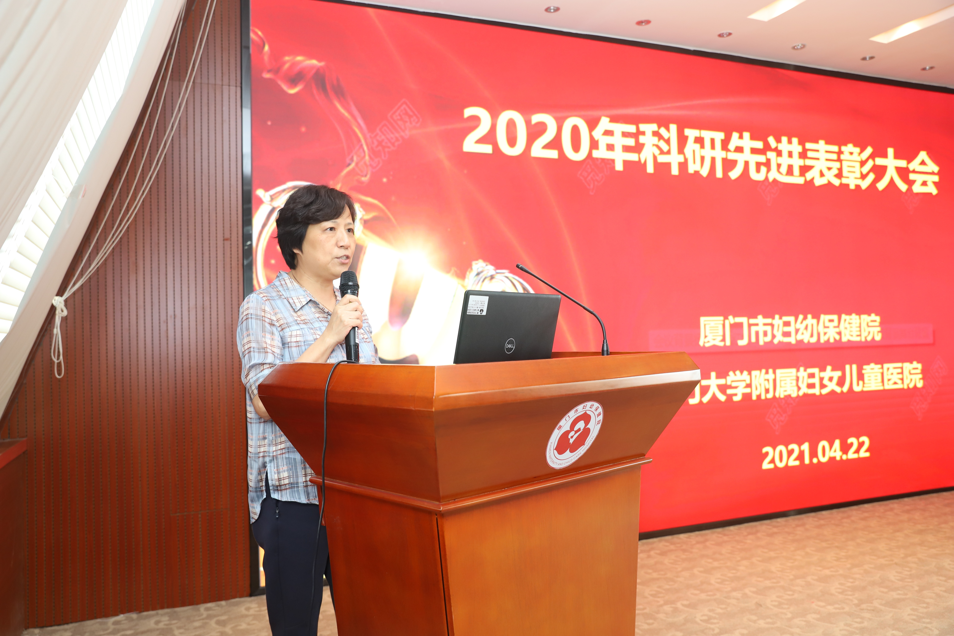

在表彰大会上，苏志英院长就进一步做好医院的科技创新工作对我院所有科技工作者提出了明确的要求及期许。苏院长表示医院历来重视科技创新工作，今年作为“十四五”开局之年，希望全体科室借着我院牵头组建厦门大学医学院妇产科学系的东风，充分利用厦门大学作为双一流综合性大学的优势，整合医学院和附属医院优势资源，共建共享、融合发展，强化我院的优势学科，大力发展特色专科，加强学科建设，全面提升学系发展水平。希望全院科技工作者能积极行动起来，不懈努力，进一步做好医院的科技发展工作。

